Katecheza dla Tygrysków 24.04.20r.
Temat: Święta siostra Faustyna – Apostołka Bożego Miłosierdzia.

Niech będzie pochwalony Jezus Chrystus!
Wstań, zapalimy wirtualną świecę – symbol obecności wśród nas Pana Jezusa.
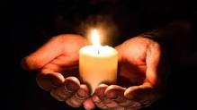
Światło Chrystusa!
Bogu niech będą dzięki!
W imię Ojca i Syna i Ducha Świętego. Amen.
Za śpiewaj teraz poznaną pieśń
Jezu ufam Tobie/x3
https://www.youtube.com/watch?v=Q7AwpbvhSEw
W imię Ojca i Syna i Ducha Świętego. Amen.

Dzisiaj porozmawiamy o pewnej Świętej, która tak bardzo ukochała Pana Jezusa, że oddała Mu całe swoje życie.
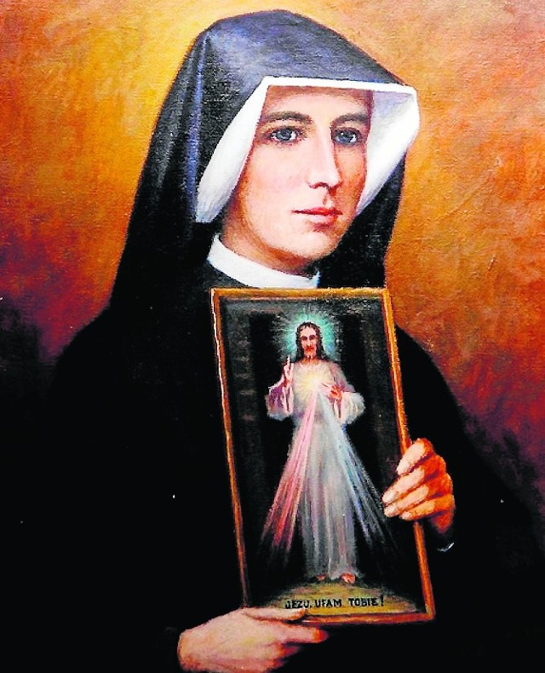
Helenka Kowalska – tak naprawdę miała na imię.
Urodziła się 25 sierpnia 1905r.
Jak była nastolatką pracowała jako służąca.
Do zakonu poszła kiedy miała 20 lat.
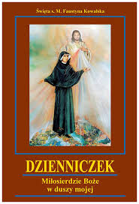
Swoje spotkania z Panem Jezusem zapisywała w specjalnym zeszycie zwanym „Dzienniczkiem”.
Pan Jezus kazał jej namalować swój obraz.
Zmarła w opinii świętości 5 października 1938 w wieku 33 lat.

30 kwietnia 2000r. Papież Polak Jan Paweł II ogłosił ją Świętą. 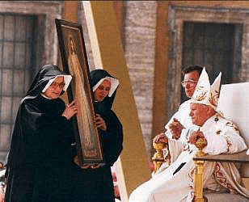

A teraz krótkie spotkanie z naszymi przyjaciółmi z „Aureoli”, którzy powiedzą nam na pewno więcej niż moja prezentacja.
Św. Faustyna - z serii "Aureola - od Stanisława do Karola" - film nie tylko dla dzieci...
https://www.youtube.com/watch?v=WJ9c0lJPCRQ
Prawda, że św. Faustyna to piękna osoba? Można od niej wiele się nauczyć. Na przykład: posłuszeństwa, pokory, cichości, spokoju.
Zapraszam Was teraz do ułożenia puzzli. Ciekawa jestem kogo tam zobaczycie.
https://puzzlefactory.pl/pl/puzzle/graj/wielkanoc/224329-siostra-faustyna-i-pan-jezus
Wstańcie, pomodlimy się. Podziękujemy Panu Bogu za św. siostrę Faustynę i poprosimy by miała nas i nasz kraj w opiece:
W imię Ojca i Syna i Ducha Świętego. Amen.
Za śpiewaj teraz poznaną pieśń
Jezu ufam Tobie/x3
https://www.youtube.com/watch?v=Q7AwpbvhSEw
W imię Ojca i Syna i Ducha Świętego. Amen.
Niech będzie pochwalony Jezus Chrystus!

